Slovohrátky: Od srdce až po zuby

Podobně, jako si ve videích holky hrají se slovy, budeme si také hrát a hledat, co je za slovy schované. Nejprve si videa pusťte a poté vás v pracovním listu čekají hravé úkoly.
- Slovohrátky: Srdce na dlani
- Slovohrátky: Plný zuby
- _______________________________________________________
- Hry se jménem
Nejprve si pohrajeme s vlastním jménem. Můžete své jméno použít ve tvaru, jako je v kalendáři, anebo v podobě jména, kterým vás oslovují vaši blízcí.
- Vymyslíte ke svému jménu rýmy?
………………………………………………………………………………………………………………………………………………………………………………………………
- Ve videu měla Eliška ve jméně schované jedno zvíře. Schovává se ve vašem jméně také ještě jiné slovo? Pokud ne, složíte z některých písmenek vašeho jména nová slova?
………………………………………………………………………………………………………………………………………………………………………………………………………………………………………………………………
- Domino
A nyní si se slovy dokonce zahrajeme společenskou hru. Znáte domino? Principem této hry je, že máte několik přepůlených obdélníků a v každé polovině se nachází různé počty teček. Hráči přikladají jednotlivé obdélníčky k sobě tak, aby byla u sebe vždy stejná čísla, a tvoří z nich hada. My budeme pracovat podobně. Na dalších dvou stránkách máte připravených 18 hracích obdélníčků. Místo čísel se v nich nachází pořekadla z videí a jejich vystvětlivky. Vystřihněte si hrací obdélníčky. Poté vytvořte dominového hada tak, že budete vedle sebe pokládat pořekadlo s jeho vlastní vystvětlivkou.

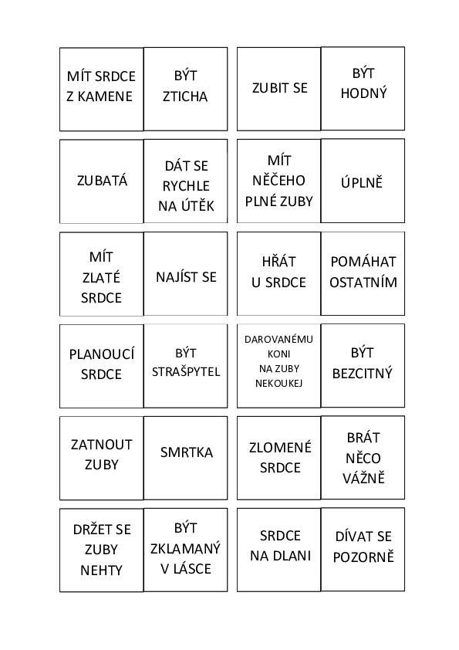

Co jsem se touto aktivitou naučil(a):
………………………………………………………………………………………………………………………………………………………………………………………………………………………………………………………………………………………………………………………………………………………………………………………………………………………………………………………………………………………………

Autorka: Michaela Čermáková
Toto dílo je licencováno pod licencí Creative Commons [CC BY-NC 4.0]. Licenční podmínky navštivte na adrese [https://creativecommons.org/choose/?lang=cs].

